**MANAJEMEN DAN REKAYASA LALU LINTAS KAWASAN KOMERSIAL PESAYANGAN KABUPATEN BANJAR**

**SKRIPSI**

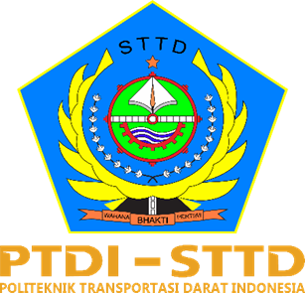

**DIAJUKAN OLEH :**

**KHAIRUNISSA TAYEB**

**20.01.204**

**POLITEKNIK TRANSPORTASI DARAT INDONESIA – STTD**

**PROGRAM STUDI SARJANA TERAPAN TRANSPORTASI DARAT**

**BEKASI**

**2024**

**MANAJEMEN DAN REKAYASA LALU LINTAS KAWASAN KOMERSIAL PESAYANGAN KABUPATEN BANJAR**

**SKRIPSI**

Diajukan Dalam Rangka Penyelesaian Program Studi

Transportasi Darat Sarjana Terapan

Guna Memperoleh Sebutan Sarjana Terapan Transportasi Darat



**DIAJUKAN OLEH :**

**KHAIRUNISSA TAYEB**

**20.01.204**

**POLITEKNIK TRANSPORTASI DARAT INDONESIA – STTD**

**PROGRAM STUDI SARJANA TERAPAN TRANSPORTASI DARAT**

**BEKASI**

**2024**